МИНИСТЕРСТВО ЦИФРОВОГО РАЗВИТИЯ, СВЯЗИ
И МАССОВЫХ КОММУНИКАЦИЙ РОССИЙСКОЙ ФЕДЕРАЦИИ
Ордена Трудового Красного Знамени
Федеральное государственное бюджетное образовательное учреждение
высшего образования
«Московский технический университет связи и информатики»

Факультет «Информационные технологии»
Дисциплина: «Сетевые технологии»

Лабораторная работа №4
«Аутентификация в сетях передачи данных с помощью radius-сервера»

Выполнил:
студент группы БВТ2402
Аралушкин М.Д.

Москва
2026
Цель работы
Изучить принципы аутентификации и ее настройки в локальных сетях. Собрать в соответствии с заданием топологии сетей, запустить и настроить виртуальное оборудование. Согласно пунктам выполнения практической работы, сделать необходимые снимки экрана.
Задание
В данной практической работе будет рассмотрен вариант настройки аутентификации с помощью RADIUS-cepвepa. В процессе выполнения необходимо составить схему сети, настроить соответствующие порты и сервисы на оборудовании и проверить работу ЛВС.
Ход работы
Собрал сетевую топологию согласно требованиями методички. Основано на 4 ПК, Server AAA, Cisco 2960, Cisco 2811:
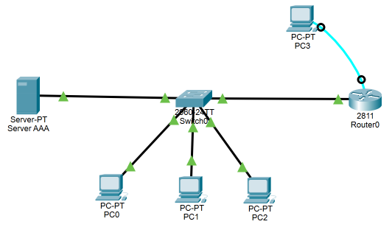
Рис. 1 – Топология сети с PC0-3, Server, Cisco 2811, Cisco 2960
Подсоединил все устройства с помощью необходимых соединений.
Назначил сетевые адреса согласно таблице в методичке. Server – 192.168.0.3; PC0 – 192.168.0.4; PC1 – 192.168.0.5; PC2 – 192.168.0.6; Router0 – 192.168.0.103. У всех маска – 255.255.255.0 (N = 3). Проверил связь:
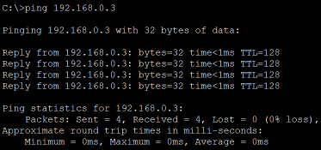
Рис. 2 – проверка связи между PC0 и Server
На маршрутизаторе Router0 настроил механизм аутентификации, авторизации и учёт. Выполнил необходимые команды:
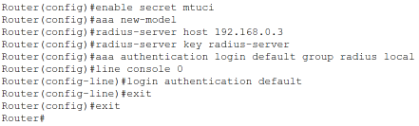
Рис. 3 – команды настройки в консоли Router0
Настроил механизм аутентификации, авторизации и учёта на RADIUS-сервере:
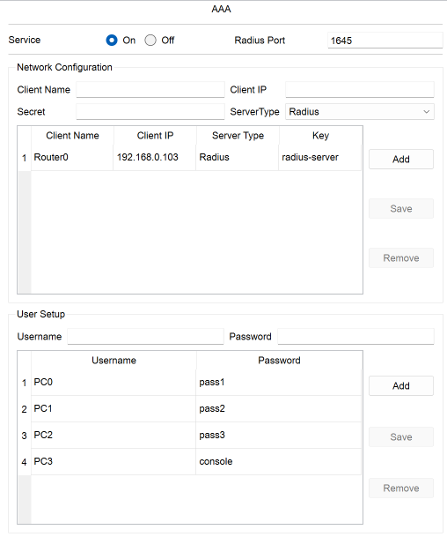
Рис. 4 – настройка ААА на Server AAA

Проверил аутентификацию:
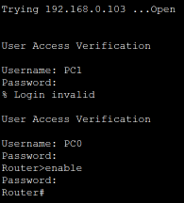
Рис. 5 – проверка аутентификации PC0 к Router0
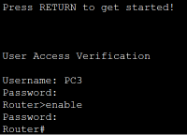
Рис. 6 – проверка аутентификации PC3 к Router0

Вывод
В ходе выполнения данной лабораторной работы я изучил принципы аутентификации и ее настройки в локальных сетях. Собрал в соответствии с заданием топологии сетей, запустил и настроил виртуальное оборудование. Согласно пунктам выполнения практической работы, сделал необходимые снимки экрана.

Ответы на контрольные вопросы
1. Какие механизмы аутентификации вам известны?
Локальная аутентификация — выполняется непосредственно операционной системой телекоммуникационного оборудования (ТКО) по базе учетных записей, хранящейся в локальном конфигурационном файле.
Внешняя (централизованная) аутентификация — выполняется на выделенном сервере с использованием сетевых протоколов (например, RADIUS, TACACS+, Diameter).
2. Какие процессы обеспечивают применение ААА-сервера?
Authentication (Аутентификация) — проверка подлинности заявленной идентичности пользователя (логина и пароля, сертификата и т. д.).
Authorization (Авторизация) — определение прав доступа и уровня привилегий пользователя к ресурсам или настройкам.
Accounting (Учет / аудит) — сбор статистики и протоколирование действий, сессий и потребляемых пользователем ресурсов.
3. Каковы преимущества использования ААА-сервера?
Централизованное управление: единая точка контроля учетных записей и прав доступа.
Повышенная безопасность: предотвращение несанкционированного доступа за счет надежных политик.
Масштабируемость: возможность одновременного обслуживания большого числа пользователей и оборудования.
Поддержка различных технологий: работа с паролями, сертификатами, смарт-картами, а также поддержка VPN, Wi-Fi и др.
4. Каковы сферы применения ААА-сервера?
- Аутентификация и контроль доступа администраторов и сотрудников в корпоративной сети.
- Управление авторизованным доступом пользователей к публичным и корпоративным точкам Wi-Fi.
- Контроль доступа к облачным сервисам и приложениям.
- Мониторинг, биллинг и учет трафика в сетях операторов связи и интернет-провайдеров.
5. Объясните принцип действия протокола RADIUS.
- Рабочая станция инициирует подключение к ТКО и передает учетные данные (логин/пароль).
- ТКО выступает в роли клиента RADIUS и пересылает запрос проверки на внешний RADIUS-сервер (сервер-ААА).
- Сервер сверяет данные со своей базой, принимает решение о доступе, фиксирует событие в журнале и отправляет ответное разрешение или отказ обратно на ТКО.
- ТКО предоставляет пользователю доступ к системе в соответствии с полученным ответом.
6. Какие еще протоколы, помимо RADIUS, используются ААА-серверами?
TACACS+ (разработка Cisco Systems с раздельным выполнением аутентификации и авторизации).
Diameter (современный масштабируемый протокол нового поколения).
7. Каковы основные особенности протокола Diameter?
- Использование надежного транспортного протокола TCP/SCTP вместо UDP.
- Полное шифрование и защита данных по протоколу TLS.
- Иерархическая структура сообщений (AVP) и модульная поддержка множества сервисов (LTE/5G, VoIP, биллинг).
- Поддержка дуплексной передачи данных и механизмов транзакций.
- Автоматическое обнаружение сбоев и восстановление соединений.
8. Дайте сравнительный анализ протоколов RADIUS и Diameter.
Транспортный уровень: RADIUS работает поверх UDP, Diameter — поверх TCP/IP (или SCTP).
Безопасность: В RADIUS шифруется только поле пароля, в Diameter обеспечивается полное шифрование трафика через TLS.
Направление обмена: RADIUS — строго односторонний протокол (запрос-ответ клиента), Diameter поддерживает дуплексный обмен (инициация запросов как клиентом, так и сервером).
Масштабируемость и расширяемость: У RADIUS эти параметры ограничены, у Diameter — высокие за счет гибкой модульной структуры.

